Потребительские ожидания в России
в IV квартале 2007 года
Результаты обследований, проведенных Росстатом в IV квартале 2007г., свидетельствуют о некотором снижении потребительской уверенности населения России.
Индекс потребительской уверенности, отражающий совокупные потребительские ожидания населения, в IV квартале 2007г. составил (-5%) против (-0,5%) в III квартале 2007г. и (-3%) в IV квартале 2006 года.
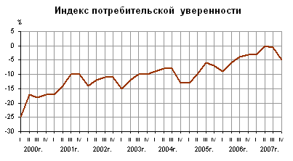
Понижение индекса потребительской уверенности было вызвано снижением доли позитивных оценок респондентами произошедших и ожидаемых изменений личного материального положения и экономической ситуации в стране, а также благоприятности условий для крупных покупок.
Индекс ожидаемых изменений в личном материальном положении составил (-6%) против (-1%) в III квартале 2007г. и в IV квартале 2006 года.
Индекс произошедших изменений в личном материальном положении составил (-7%), что на 5 процентных пунктов ниже, чем в III квартале 2007г. (-2%), и на 3 процентных пункта ниже уровня IV квартала 2006 года (-4%).
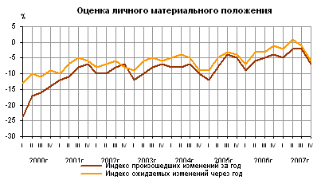
Доля респондентов, указавших на улучшение своего материального положения в течение года, составила в IV квартале 2007г., как и в соответствующем периоде 2006г., около 18%. Доля отрицательных ответов возросла с 22,5% в IV квартале 2006г. до 27,5% в IV квартале 2007 года.
В течение следующих 12-ти месяцев улучшения своего материального положения ожидают примерно 12% населения, на возможное ухудшение ситуации указало 17% опрошенных (против 12% в IV квартале 2006г.). На опасения, связанные со значительным ростом цен, указали 66% опрошенных (против 49% в IV квартале 2006г).
Свыше половины респондентов придерживаются нейтрального мнения и считают, что их материальное положение осталось на уровне предыдущего года и в течение следующих 12-ти месяцев не претерпит серьезных изменений.
Индекс ожидаемых изменений экономической ситуации в России на краткосрочную перспективу составил (+2%) против (+7%) в III квартале 2007г. и (+5%) в IV квартале 2006 года.
Индекс произошедших изменений в экономике России составил (+2%) против (+8%) в III квартале 2007г. и (+4%) в IV квартале 2006 года.
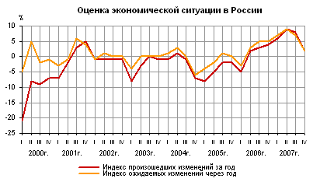
Наиболее низкие значения сохраняют индексы благоприятности условий для крупных покупок и текущего личного материального положения. В IV квартале 2007г. каждый из них равнялся (-17%).
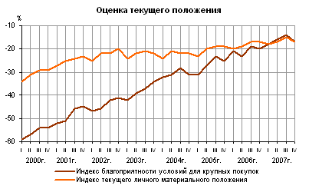
По сравнению с соответствующим периодом предыдущего года индекс благоприятности условий для крупных покупок вырос на 3 процентных пункта и на 8 процентных пунктов - по сравнению с IV кварталом 2005г., сохраняя наиболее выраженную среди других (вышеуказанных) индикаторов потребительской уверенности тенденцию роста.
Наиболее высокое значение индекса потребительской уверенности наблюдалось у молодежи в возрасте 16-29 лет и наименьшее - среди лиц 50 лет и старше.
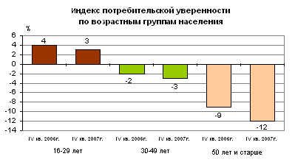
В IV квартале 2007г. индекс ожидаемых изменений экономической ситуации в России для молодежи в возрасте 16-29 лет составил (+9%), для лиц в возрасте от 30 до 49 лет - (+3%), для лиц от 50 лет и старше - (-3%).
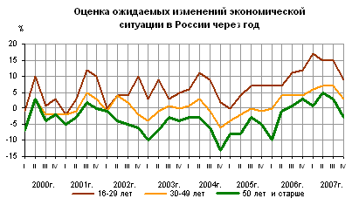

МЕТОДОЛОГИЧЕСКИЙ КОММЕНТАРИЙ
Регулярные опросы потребительского поведения населения в России проводятся Росстатом с 1998г. ежеквартально (в феврале, мае, августе и ноябре) с охватом 5,0 тыс. человек в возрасте 16 лет и старше, проживающих в частных домохозяйствах, во всех субъектах Российской Федерации (кроме Чеченской Республики).
Анкета обследования включает вопросы о субъективном мнении респондента об общей экономической ситуации и личном материальном положении, о ситуации на рынках товаров (услуг) и сбережений. Ответы респондентов распределяются по следующим вариантам:
- определенно положительные или определенно отрицательные (очень хорошие, очень благоприятные/очень плохое, совсем неблагоприятные);
- скорее положительные или скорее отрицательные (хорошие, скорее благоприятные/плохое, скорее неблагоприятные);
- нейтральные (среднее, "плюсов" и "минусов" одинаково).
Согласно методике Европейской Комиссии, рассчитываются значения частных индексов и обобщающего индекса потребительской уверенности населения.
Частные индексы рассчитываются на основе сведения баланса оценок респондентов (в процентах) по соответствующему вопросу анкеты.
Баланс оценок представляет собой разность между суммой долей (в процентах) определенно положительных и Ѕ скорее положительных ответов и суммой долей (в процентах) определенно отрицательных и Ѕ скорее отрицательных ответов. Нейтральные ответы не принимаются во внимание.
Обобщающий (композитный) индекс - индекс потребительской уверенности - рассчитывается как среднее арифметическое значение пяти частных индексов: произошедших и ожидаемых изменений личного материального положения (1-2), произошедших и ожидаемых изменений экономической ситуации в России (3-4), благоприятности условий для крупных покупок (5).
Полученная в результате обследования потребительских ожиданий населения информация может быть использована, наряду с количественными статистическими данными, для анализа поведенческой модели населения на потребительском рынке, а также при оценке влияния потребительской активности на состояние экономики в целом.

